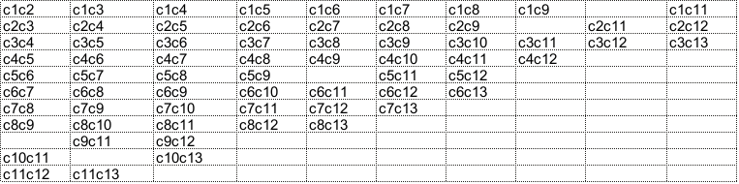Combinaciones de 2

Combinaciones de 3

